4º RODOVIÁRIA DE LONDRINA
Na gestão de Hugo Cabral (1947 – 1951) na prefeitura de Londrina, o então secretário de obras e viação, Sr. Rubens Cascaldi, convidou o arquiteto João Batista Villanova Artigas para elaborar o projeto da nova estação rodoviária de Londrina.
Artigas era professor da Escola Politécnica da Universidade de São Paulo, e foi indicado por seu aluno, irmão de Rubens, Carlos Cascaldi que, posteriormente viria a se tornar seu sócio.
O projeto foi prontamente aprovado e a construção teve início em 1949. A inauguração da nova Rodoviária, situada no lado Sul e mais elevado, da praça Rocha Pombo, ocorreu em 1952, na gestão do prefeito Milton Ribeiro de Menezes (1951 – 1955).

Significado para a cidade
A nova rodoviária de Londrina é um marco arquitetônico notável da cidade e foi uma das maiores obras do arquiteto João Batista Villanova Artigas, que viria a projetar outras obras em Londrina, como o Cine Teatro Ouro Verde, o Edifício Autolon e a Casa da Criança. A rodoviária de Londrina integrou-se totalmente à praça Rocha pombo, que foi urbanizada, ocupando o espaço entre as estações ferroviária e rodoviária.
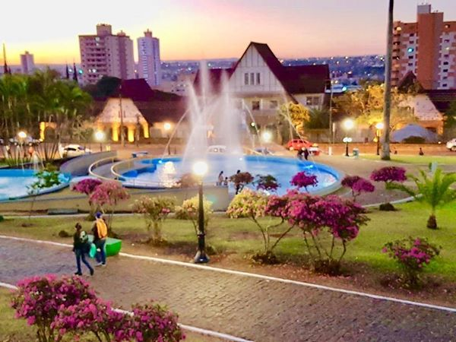

Praça Rocha Pombo – localiza-se entre a Estação Rodoviária – atual Museu de Arte de Londrina e a estação ferroviária de Londrina, atual Museu Histórico de Londrina.

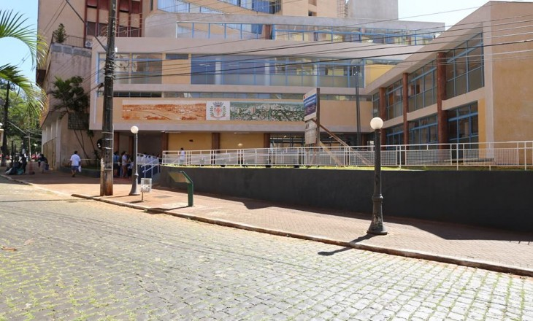
Casa da Criança.

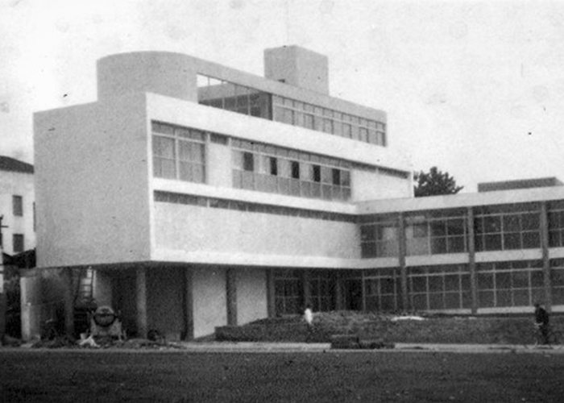
Projetado pelos arquitetos João Batista Vilanova Artigas e Carlos Cascaldi em 1953, a obra seguiu os critérios de formulações racionalistas, inspiradas pelo arquiteto francês Le Corbusier, baseada nos princípios modernistas, como: estrutura independente das vedações, planta livre, pilotis, panos de vidro, jogo de rampas, terraços, jardins, brise soleil.
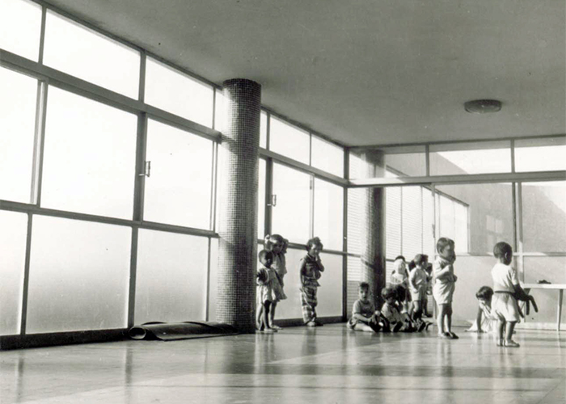
A casa da criança foi inaugurada em 1955. Foi, a primeira creche de Londrina, sendo, assim, um marco na questão social do município. O atendimento era prestado inicialmente a crianças na faixa de seis meses a um ano e meio de idade. Com a extinção, o prédio nos anos 60, foi destinado à Secretaria Municipal de Educação e Cultura, abrigando a Biblioteca Pública até 1984.

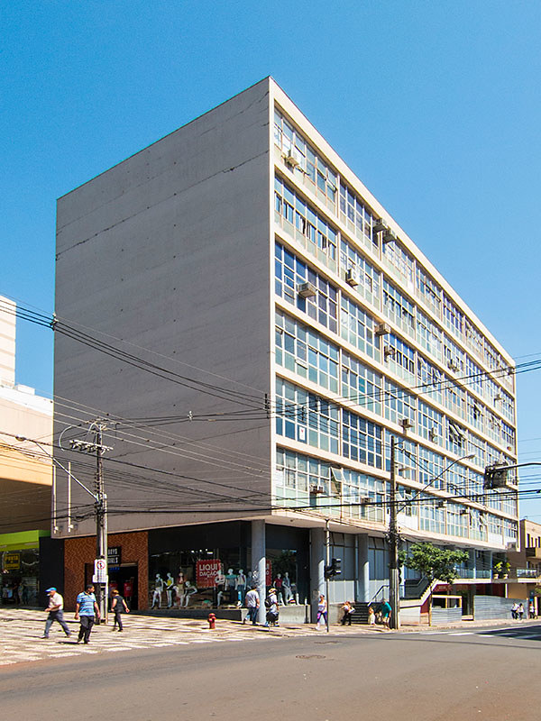

Edifício Autolon

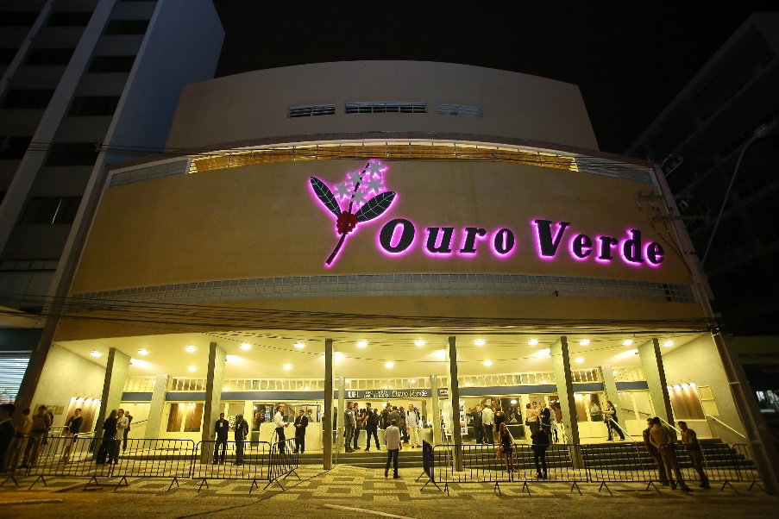

Inaugurado em 1953.

Entretanto, a rodoviária tornou-se totalmente insuficiente para atender a cidade, com o decorrer do tempo. De fato menos de 20 anos depois de ser inaugurada, já estava saturada. Tendo 700m², o edifício desde sua inauguração, enfrentou problemas de superlotação. Alguns dizem que o projeto foi encomendado para uma cidade de apenas 25.000 habitantes, quando Londrina em 1952, recebia em média 6.000 pessoas só nos finais de semana. Isso se explica pelo fato de todos os imigrantes e colonos, que vinham desbravar o norte e o restante do centro-sul paranaense, passarem obrigatoriamente por Londrina. A importância da cidade como polo do interior do Paraná firmou-se graças à sua posição privilegiada, com distâncias equivalentes entre Curitiba e São Paulo; e tal posição favorecia a rota da imigração. Muitos estrangeiros que chegavam ao Brasil via Porto de Santos, já embarcavam em ônibus com destino a Londrina. Chegando aqui, muitos não tinham dinheiro sequer para pagar um hotel barato, o que os faziam dormir na própria rodoviária. O edifício foi implantado no sentido de valorização das vistas: de um lado, ao sul, a cidade e do outro, ao norte, as grandes plantações de café. A transparência do conjunto permite uma panorâmica sem igual daquele setor de Londrina, pois ao subir ou descer pela rampa interna, uma paisagem descortina-se de modo fascinante. O comércio, de lojas a ambulantes, todos disputando um ponto privilegiado na emergente Rua Sergipe, endereço que se mantem comercial até os dias de hoje.
Na década seguinte foi encomendado o projeto de uma nova rodoviária ao arquiteto Oscar Niemeyer. Em 1998, o atual terminal ficou pronto e a rodoviária foi definitivamente transferida. O espaço da antiga estação então passou a ser ocupado por uma feira de artesanato local, mas a depredação do lugar tornou-se cada vez pior. A ideia de reciclar a edificação para o Museu de Artes surgiu no final de 1989, sendo oficializada através da UEL – Universidade Estadual de Londrina – Antônio CarlosZani e Jorge Marão C. Miguel. O prédio foi restaurado conforme as especificações do projeto original de Artigas e Cascaldi. Esquadria e vidros foram trocados; cores e pastilhas recuperadas, e em 12/05/1993, o Museu de Arte de Londrina foi inaugurado. Desde então o espaço tem abrigado várias exposições e eventos, sendo até agora mantido em boas condições de conservação pela Prefeitura Municipal de Londrina.

Proposta
Escolha uma das imagens apresentadas no texto sobre os trabalhos do João Batista Villanova Artigas e de seu sócio Carlos Cascaldi projetadas em nossa cidade e faça uma maquete. Você terá o prazo de 7 dias para fazer esse projeto.

Você pode utilizar sucatas como caixa de pasta de dente, caixa de sabonete, rolinho de papel higiênico, caixinhas de remédio, pequenas garrafas, tampinhas de refrigerante, isopor, caixa de papelão, enfim o que você tiver disponível em sua casa.

Fotografe sua maquete e envie para mim via e-mail ou no whatsapp do grupo do 3º ano.

